CLASA A XII-A Arhitectură
Grupa a III-a
Tema 1
Realizați un studiu după 3 obiecte preferate pe care le compuneți pe o hârtie format A3.
Atenție la:
Paginație
Echilibru compoziției
Raporturile și proporțiile dintre obiecte
Materialitate

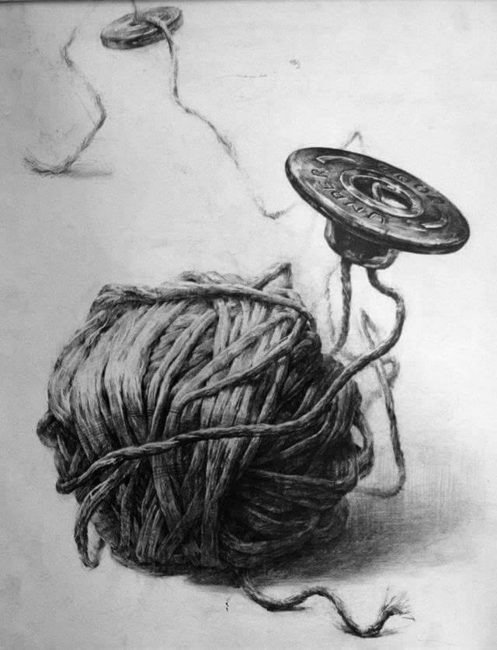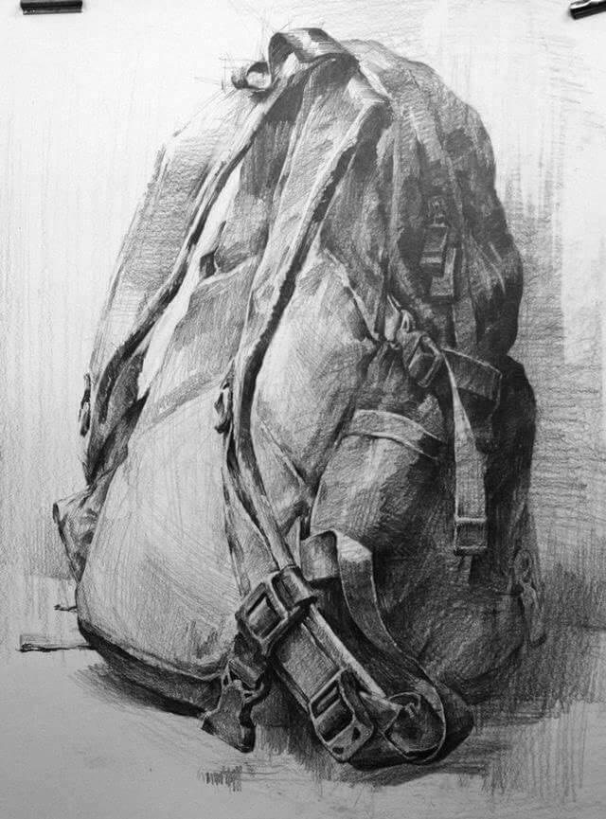

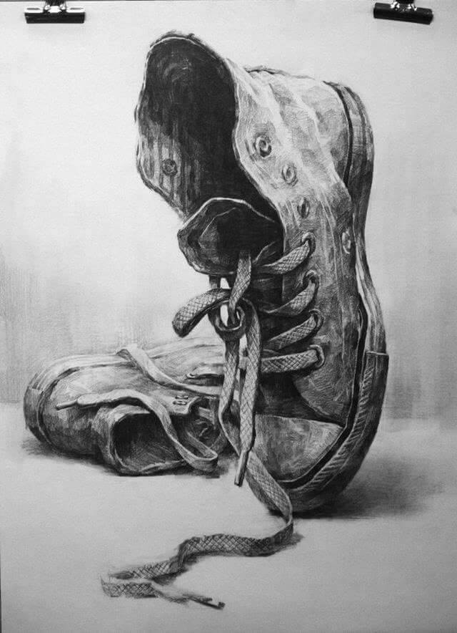

Tema 2
Realizați 2 ambalaje după schema dată (ALEGEȚI CARE DORIȚI SAU PUTEȚI CREEA PROPRIUL AMBALAJ)
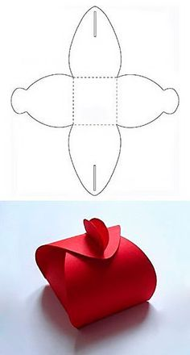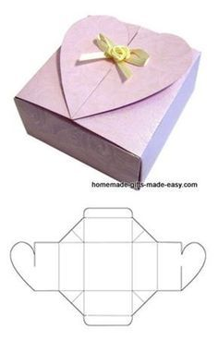

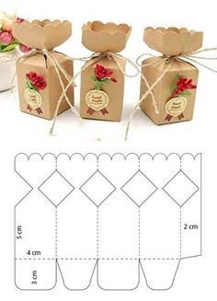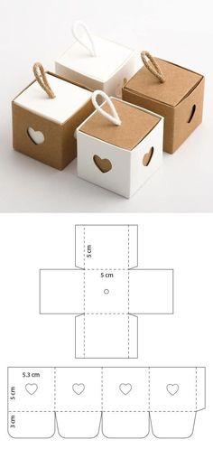

Cerințe

Conținutul este un cadou special pentru o persoană dragă

Culoarea ambalajului trebuie să fie în armonie cu conținutul.
Pentru fiecare ambalaj realizați un element simbol care să evoce conținutul și desenați-l pe una din fețe.
Pe altă față desenați-vă inițialele sau scrieți un scurt mesj cu un scris grafic, special.

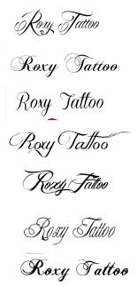
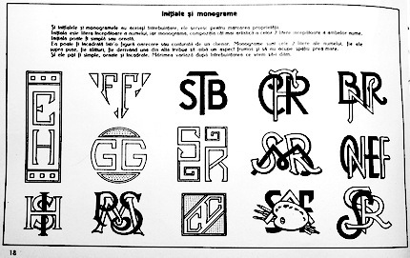

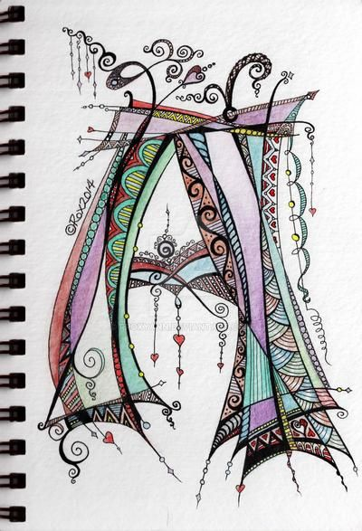

SPOR ÎN TOATE!
Cu drag,
Prof. Popa Adriana Emilia

